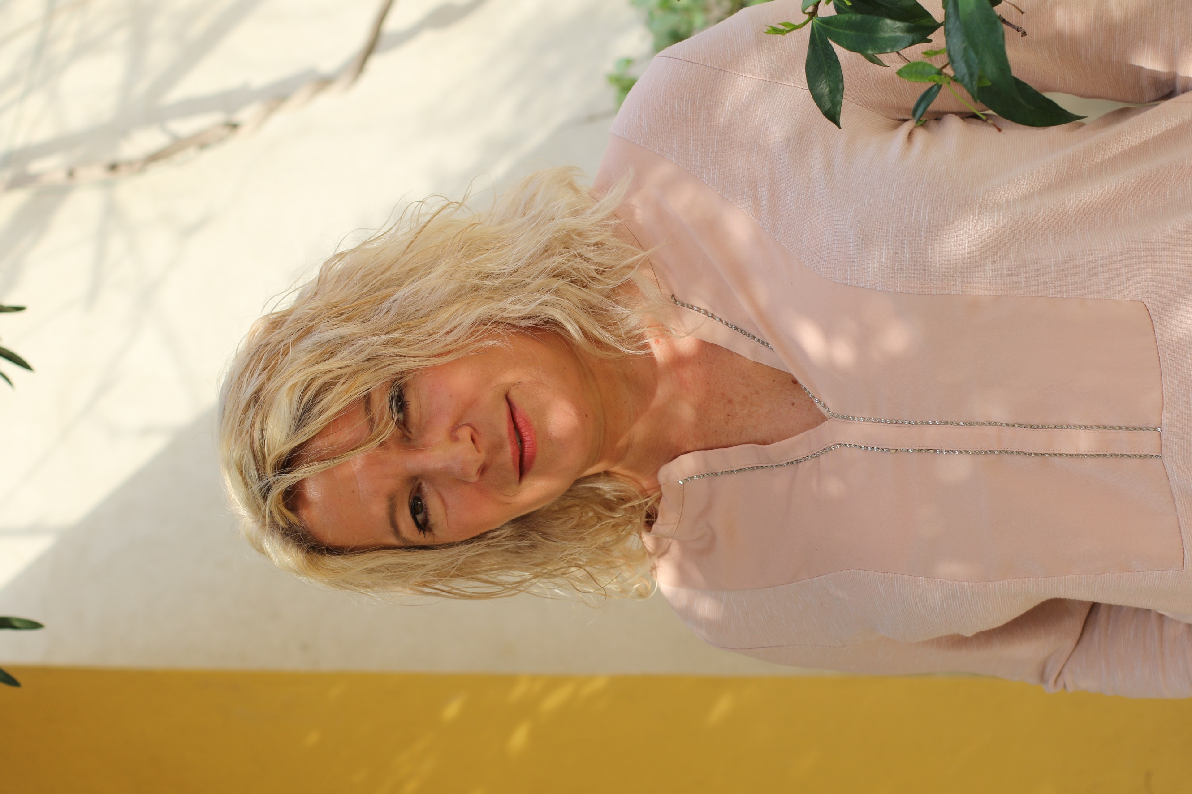TO

**FICHE D’INSCRIPTION ANNUAIRE CFSD**

PHOTO AU FORMAT CARRÉ, TAILLE MINIMALE 600X600

**NOM PRÉNOM : RUTBI Cyrille**

**A PROPOS DE VOUS : Sophrologue – Praticienne en Hypnose – Formatrice en santé et qualité de vie au travail – Risques psychosociaux (Certifiée Carsat Sud-Est) -**

**ÉCOLE DE FORMATION : IFSR**

**NOMBRE D’HEURES DE FORMATION : 420 H**

**DATE D’OBTENTION DU DIPLÔME : 21/04/2012**

**ADRESSE PROFESSIONNELLE : 2236, Route de Morières – 84000 Avignon**

**NUMÉRO DE TÉLÉPHONE : 06.50.89.82.07**

**ADRESSE MAIL : vitalhy.avignon@gmail.com**

**SITE WEB : www.vitalhy.fr**

**SECTEUR GÉOGRAPHIQUE D’ACTIVITÉ :**

**DOMAINES DE COMPÉTENCES :**

SANTÉ

EDUCATION – PÉDAGOGIE

ENTREPRISE

ART

SPORT

RÉGULATION DU STRESS

SOMMEIL

AUTRE, précisez : Deuils, Etape de vie, changement professionnel ou personnel

**PUBLIC CONCERNÉ : Adolescent, Adulte**